计算机等级考试二级C语言笔试经典习题1-100

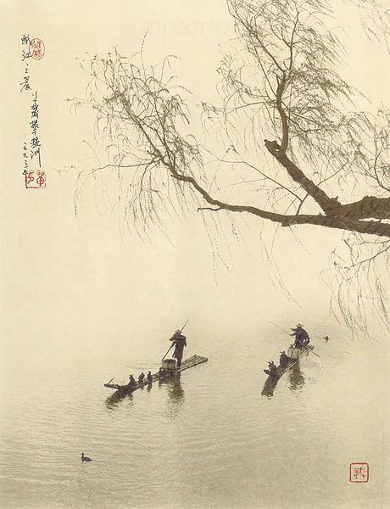

　　1、C语言程序的基本单位是___ A) 程序行 B) 语句 C) 函数 D) 字符、

　　2、C语言程序的三种基本结构是_A___ A、顺序结构，选择结构，循环结构 B、递归结构，循环结构，转移结构 C、嵌套结构，递归结构，顺序结构 D、循环结构，转移结构，顺序结构、

　　3、C语言规定，程序中各函数之间 A) 既允许直接递归调用也允许间接递归调用 B) 不允许直接递归调用也不允许间接递归调用 C) 允许直接递归调用不允许间接递归调用 D) 不允许直接递归调用允许间接递归调用、

　　4、C语言中可处理的文件类型是( ) A) 文本文件和数据文件 B)文本文件和二进制文件 C) 数据文件和二进制文件 D)数据代码文件、

　　5、C语言可执行程序的开始执行点是( ) A) 程序中第一条可执行语句 B) 程序中第一个函数 C) 程序中的main函数 D) 包含文件中的第一个函数

　　6、C语言提供的合法的数据类型关键字是 A)double B) short C) integer D) char、

　　7、C语言中,运算对象必须是整型数的运算符是 A) % B) \ C) %和\ D) * *、

　　8、C语言中函数返回值的类型是由( )决定。 A) return语句中的表达式类型 B) 调用函数的主调函数类型 C) 调用函数时临时 D) 定义函数时所指定的函数类型、

　　9、C语言中数组名作为参数传递给函数，作为实在参数的数组名被处理为_____。 A、 该数组的长度。 B、该数组的元素个数。 C、 该数组中各元素的值。 D、 该数组的首地址。、

　　10、C语言中数组下标的下限数是从________开始。 A、1 B、0 C、视具体情况 D、无固定下限、

　　11、C语言中提供的合法关键字是____ A、swith B、cher C、case D、default、

　　12、C语言中文件的存取方式是________。 A、顺序存取 B、随机存取 C、顺序存取、随机存取均可 D、顺序存取、随机存取均不可、

　　13、C语言中最简单的数据类型包括 A) 整型、实型、逻辑型 B) 整型、实型、字符型 C) 整型、字符型、逻辑型 D) 整型、实型、逻辑型、字符型、

　　14、sizeof(float)是( ) A) 一种函数调用 B) 一个不合法的表示形式 C) 一个整型表达式 D) 一个浮点表达式、

　　15、x、y、z被定义为int型变量，若从键盘给x、y、z输入数据，正确的输入语句是 A) input x,y,z; B) scanf("%d%d%d",&x,&y,&z); C) scanf("%d%d%d",x,y,z); D) read("%d%d%d",&x,&y,&z);、

　　16、表达式:10!=9的值是 A) true B) 非零值 C) 0 D) 1、

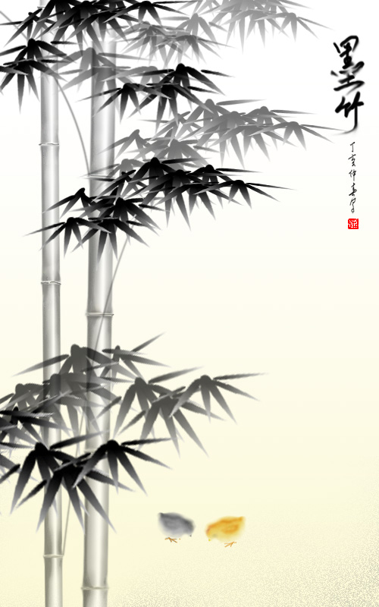

　　17、表示关系x<=y<=z的c语言表达式为 A)((X<=Y)&&(Y<=Z)) B) (X<=Y)AND(Y<=Z) C) (X<=Y<=Z) D) (X<=Y)&(Y<=Z)、

　　18、程序片段：在TC20中, int i=65536; printf("%d\n",i);的输出结果是____ A) 65536 B) 0 C) 有语法错误，无输出结果 D) -1、B、1

　　19、当调用函数时，实参是一个数组名，则向函数传送的是____ A) 数组的长度 B) 数组的首地址 C) 数组每一个元素的地址 D) 数组每个元素中的值、

　　20、对嵌套子程序调用说法正确的是____。 A、 外层子程序可以调用所有的内层子程序 B、 内层了程序只可以调用包含本身的外层子程序，不可以隔层调用 C、 外分程序必须能完全套住内分程序 D、 以上说法均不正确、

　　21、对于基类型相同的两个指针变量之间，不能进行的运算是 A) < B) = C) + D) -、

　　22、合法的C语言中，合法的长整型常数是 A) '\t' B) "A" C) 65 D) A、

　　23、假定int类型变量占用两个字节，其有定义：int x[10]={0,2,4};，则数组x在内存中所占字节数是 A) 3 B) 6 C) 10 D) 20、

　　24、假定有以下变量定义: int k=7 ,x=12; 则能使值为3的表达式是 A x%=(k%=5) B x%=(k-k%5) C x%=k-k%5 D (x%=k)-(k%=5)、

　　25、请读程序片段(字符串内没有空格): printf("%d\n",strlen("ATS\n012\1\\"));的输出结果是 A) 11 B) 10 C) 9 D) 8 、

　　26、请选出合法的C语言赋值语句 A) a=b=58 B) i++; C) a=58,b=58 D) k=int(a+b);、B、

　　27、若a为int类型，且其值为3，则执行完表达式a+=a-=a*a后，a的值是 A) -3 B) 9 C) -12 D) 6、

　　28、若int类型占两个字节，则以下语句输出为________。 int k=-1; printf("%d,u%\n",k,k); A、-1,-1 B、-1,65536 C、-1,32768 D、-1,65535、D、1

　　29、若变量a是int类型，并执行了语句：a=‘A'+1、6;，则正确的叙述是 A) a的值是字符C B) a的值是浮点型 C) 不允许字符型和浮点型相加 D) a的值是字符‘A’的ASCII值加上1。、

　　30、若变量已正确说明为float类型，要通过语句scanf("%f %f %f ",&a,&b,&c);给a赋于10、0，b赋予22、0，c赋予33、0，不正确的输入形式是： A) 10 B) 10、0,22、0,33、0 22 33 C) 10、0 D) 10 22 22、0 33、0 33、

　　31、若要求在if后一对圆括号中表示a不等于0的关系,则能正确表示这一关系的表达式为 A) a<>0 B) !a C) a=0 D) a、

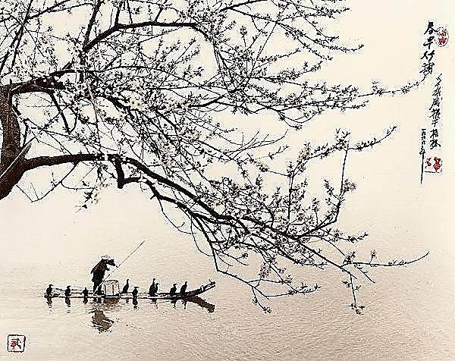

　　32、若已定义x和y为double类型，则表达式:x=1，y=x+3/2的值是 A)1 B)2 C)2、0 D)2、5、

　　33、若有定义：int a=8，b=5，c;，执行语句c=a/b+0、4;，c的值为 A) 1、4 B) 1 C) 2、0 D) 2、

　　34、若有定义:int x,y;char a,b,c;并有以下输入数据(此处< CR> 代表换行符，/u代表空格): 1u2 AuBuC 则能给x赋整数1，给y赋整数2，给a赋字符A，给b赋字符B，给c赋字符C 的正确程序段是 A) scanf("x=%d y+%d",&x,&y);a=getchar();b=getchar();c=getchar(); B) scanf("%d %d",&x,&y);a=getchar();b=getchar();c=getchar(); C) scanf("%d%d%c%c%c,&x,&y,&a,&b,&c); D) scanf("%d%d%c%c%c%c%c%c:&x,&y,&a,&a,&b,&b,&c,&c);、

　　35、若有定义和语句: char s[10]:s="abcd";printf("%s\n",s); 则结果是(以下u代表空格) A) 输出abcd B) 输出a C) 输出abcduuuuu D) 编译不通过、D、1

　　36、若有以下程序段， int c1=1,c2=2,c3; c3=1、0/c2*c1; 则执行后，c3中的值是 A) 0 B) 0、5 C) 1 D) 2

　　37、若有以下定义: char a; int b; float c; double d; 则表达式a*b+d-c值的类型为 A) float B) int C) char D) double、

　　38、若有以下定义和语句 char c1='b',c2='e'; printf("%d,%c\n",c2-c1,c2-'a'+"A"); 则输出结果是: A)2,M B)3,E C)2,E D)输出项与对应的格式控制不一致，输出结果不确定、

　　39、若有以下函数调用语句： fun(a+b,(x,y),fun(n+k,d,(a,b)));在此函数调用语句中实参的个数是 A)3 B)4 C)5 D)6、

　　40、若执行下面的程序时从键盘上输入3和4，则输出是____ A) 14 B) 16 C) 18 D) 20 main( ) { int a,b,s; scanf("%d %d",&a,&b); s=a; if(a

　　41、若执行下面的程序时从键盘上输入5，则输出是 A) 7 B) 6 C) 5 D) 4 main() { int x; scanf("%d",&x); if(x++>5) printf("%d\n",x); else printf("%d\n",x--);}、

　　42、若执行以下程序时从键盘上输入9，则输出结果是 A) 11 B) 10 C) 9 D) 8 main( ) { int n; scanf("%d",&n); if(n++、

　　43、设 a、b、c、d、m、n均为 int型变量，且 a=5、b=6、c=7、d=8、m=2、n=2，则逻辑表达式 (m=a>b)&&(n=c>d)运算后，n的值为____ A) 0 B) 1 C) 2 D) 3、

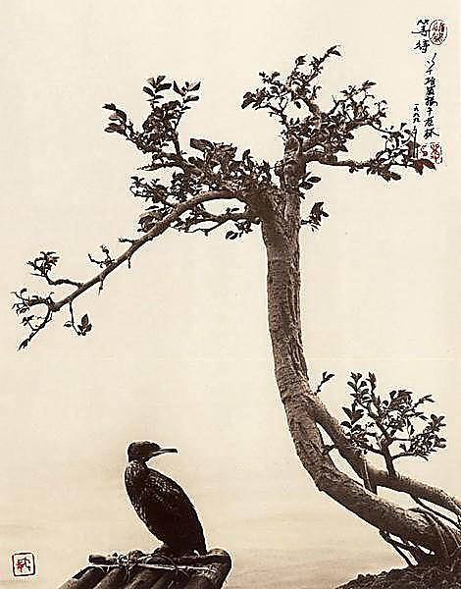

　　44、设 int a=12，则执行完语句 a+=a-=a*a后，a的值是 A) 552 B) 264 C) 144 D) -264、D、1

　　45、设 int b=2;表达式(b>>2)/(b>>1)的值是 A) 0 B) 2 C) 4 D) 8、

　　46、设a,b和c都是int型变量，且a=3,b=4,c=5,则下列表达式中，值为0的表达式是________ A)'a'&&'b' B)a<=b C)a||b+c&&b-c D)!a

　　47、设x、y、z和k都是int型变量,则执行表达式:x=(y=4,z=16,k=32)后,x的值为 A 4 B 16 C 32 D 52、

　　48、设x=3,y=-4,z=6，写出表达式的结果。 !(x>y)+(y!=z)||(x+y)&&(y-z) A、0 B、1 C、-1 D、6、

　　49、设x和y均为int 型变量,则以下语句:x+=y;y=x-y;y=x-y;x-=y;的功能是 A、把x 和y按从大到小排列 B、把x和y按从小到大排列 C、无确定结果 D、交换x和y中的值、

　　50、设有 int x=11; 则表达式 (x++ * 1/3) 的值是 A) 3 B) 4 C) 11 D) 12、

　　51、设有如下的变量定义: int i =8,k ,a,b ; unsigned long w=5; double x=1,42,y=5、2; 则以下符合C语言语法的表达式是 A、 a+=a-=(b=4)*(a=3) B、 x%(-3); C、 a=a*3=2 D、 y=float(i)、

　　52、设有如下定义: char *aa[2]={"abcd","ABCD"}; 则以下就法中正确的是 A) aa数组成元素的值分别是"abcd"和ABCD" B) aa是指针变量,它指向含有两个数组元素的字符型一维数组 C) aa数组的两个元素分别存放的是含有4个字符的一维字符数组的首地址 D) aa数组的两个元素中各自存放了字符'a'和'A'的地址、

　　53、设有如下定义: int x=10,y=3,z; 则语句 printf("%d\n",z=(x%y,x/y)); 的输出结果是 A) 1 B) 0 C) 4 D) 3

　　54、设有数组定义: char array [ ]="China"; 则数组 array所占的空间为 A) 4个字节 B) 5个字节 C) 6个字节 D) 7个字节、

　　55、设有说明语句：char a='\72';则变量a A) 包含1个字符 B) 包含2个字符 C) 包含3个字符 D) 说明不合法、

　　56、设有以下语句：int x=03,y=02,z=01;那么语句printf("%d",x|y&~Z)的执行结果(　　)。 (A) 1 (B) 2 (C) 3 (D) 0、

　　57、下列if语句中，不正确的是________。 A、if(x>y); B、if(x==y) x+=y; C、if(x!=y) scanf("%d",&x) else x=1; D、if(x、

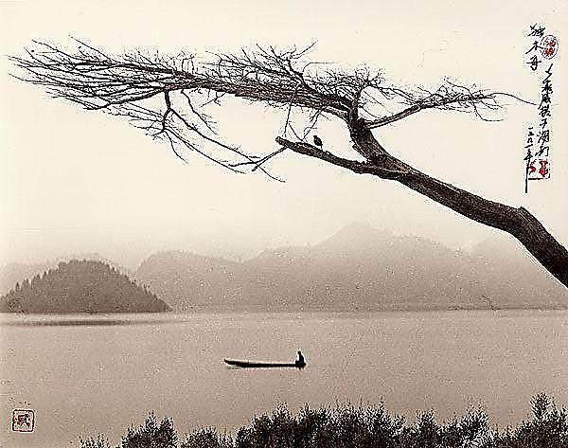

　　58、下列变量定义中合法的是 A) short _a=1-、le-1; B) double b=1+5e2、5; C) long do=0xfdaL; D) float 2_and=1-e-3;、 1

　　59、下列标识符中不合法的是_______ A、s_name B、_e C、fox D、3DS、

　　60、下列不正确的转义字符是 A) '\\' B) '\" C) '074' D) '\0'、

　　61、请读程序: main() { int a=1,b=2; printf("%d\n",a=a+1,a+6,b+2);} 则上面程序的输出结果是____ A、2 B、3 C、4 D、1、

　　62、请读程序: int i=0,j=0,a=6; if((++i>0)||(++j>0))a++; printf("i=%d,j=%d,a=d%\n",i,j,a); 则上面程序的输出结果是____ A、i=0,j=0,a=6 B、i=1,j=0,a=7 C、i=1,j=1,a=6 D、i=1,j=1,a=7、

　　63、下列程序段的输出结果为________? int y=1; while(y--); printf("y=%d\n",y); A、y=-1B、y=0C、死循环D、y=9 、

　　64、下列程序执行后的输出结果是 A) 3 B) 6 C) 9 D) 随机数 main() { int a[3][3], *p,i; p=&a[0][0]; for(i=p; i、

　　65、下列程序执行后的输出结果是 A) G B) H C) i D) J main() { int x='f'; printf("%c \n",'A'+(x-'a'+1)); }、

　　66、下列程序执行后的输出结果是(小数点后只写一位) A) 6 6 6、0 6、0 B) 6 6 6、7 6、7 C) 6 6 6、0 6、7 D) 6 6 6、7 6、0 main() { double d; float f; ling l; int i; i=f=1=d=20/3; printf("%d %ld %f %f \n", i,l,f,d); }、

　　67、下列可作为C语言赋值语句的是 A)x=3,y=5 B)a=b=6 C)i--; D)y=int(x);、

　　68、下列描述中不正确的是 A) 字符型数组中可以存放字符串 B) 可以对字符型数组进行整体输入、输出 C) 可以对整型数组进行整体输入、输出 D) 不能在赋值语句中通过赋值运算符"="对字符型数组进行整体赋值

　　69、下列说法中正确的是________。 A、在switch语句中一定要使用break语句 B、在switch语句中不一定要使用break语句 C、break语句是switch语句的一部分 D、break只能用于switch语句中、

　　70、下列运算符其优先级最高的是________。 A、|| B、&& C、+ D、=、C、1

　　71、下面的DO循环中，一共循环(　　)次。 M=5 N=1 DO WHiLE N<=M N=N+1 ENDDO (A) 1 (B) 6 (C) 4 (D) 5、

72、请读程序: #include main() { int a=1,b=4,c=2; float x=5、5,y=9、0,z; z=(a+b)/c+sqrt((double)y)*1、2/c+x; printf("%f\n",z); } 则上面程序的输出结果是____ A、数据溢出B、9、3C、9、300000D、0、93、

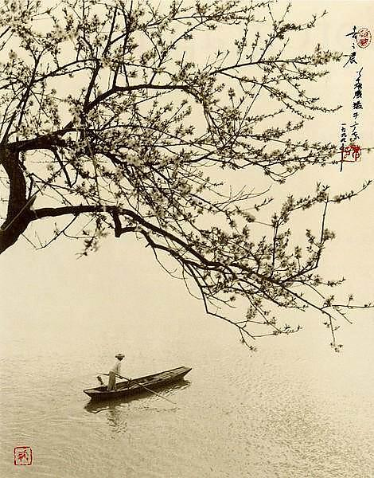

73、请读程序: int a,b,c; a=(b=(c=10)+5)-5; printf("a,b,c=d%,d%,d%",a,b,c); c=a=0; b=(a+10); printf("a,b,c=%d,d%,d%",a,b,c); 则上面程序的输出结果是____ A、a,b,c=0,10,10 a,b,c=10,15,10 B、a,b,c=10,15,10 a,b,c=10,15,10 C、a,b,c=10,15,10 a,b,c=0,10,0 D、a,b,c=10,15,10 a,b,c=10,15,15

　　74、写出下列语句执行后a,b的值。 int a=6,b; b=(++b)+(a++); A、a=8，b=14 B、a=7，b=8 C、a=14，b=14 D、a=8，b=8、

　　75、请读程序: m=1234、123; printf=("%-8、3f\n",m); printf=("%10、3f\n",m); 则上面程序的输出结果是____ A、1234、12300 1234、123 B、1234、123 1234、123 C、1234、123 1234、12300 D、1234、12300 1234、123、

　　76、一个C语言的语句至少应包一个________ A、{} B、逗号 C、分号 D、什么不要、

　　77、一个完整的C源程序是________。 A、要由一个主函数(或)一个以上的非主函数构成 B、由一个且仅由一个主函数和零个以上(含零)的非主函数构成 C、要由一个主函数和一个以上的非主函数构成 D、由一个且只有一个主函数或多个非主函数构成、 、

　　78、已知整型变量a=13和b=6,则a&b的值是________,a^b的值是________ A、4 13 B、4 11 C、1 11 D、4 13、

　　79、以下for语句构成的循环执行了(　　)次。 # include #define N i #define M N+1 # define NUM (M+1)*M/2 main( ) {int i,n=0; for (i=1;i<=num;i++) {n++; printf("%d",n); } } (A) 5 (B) 6 (C) 8 (D) 9、

　　80、以下程序的输出结果是____ # include main( ) { printf("%d\n",NULL); } 　(A) 不确定的 (B) 0　　 　(C) -1 (D) 1、

　　81、在调用函数时，以下描述中正确的是________。 A、调用函数时，实参可以是表达式 B、调用函数时，将为形参分配内存单元 C、调用函数时，实参与形参的原型必须一致 D、调用函数时，实参与形参可以用内存单元、

　　82、有以下程序段 int k=0 while(k=1)k++; while 循环执行的次数是 A) 无限次 B) 有语法错，不能执行 C) 一次也不执行 D) 执行1次、

　　83、有以下函数 char fun(char *p) { return p; } 该函数的返回值是 A) 无确切的值 B) 形参p中存放的地址值 B) 一个临时存储单元的地址 D) 形参p自身的地址值、

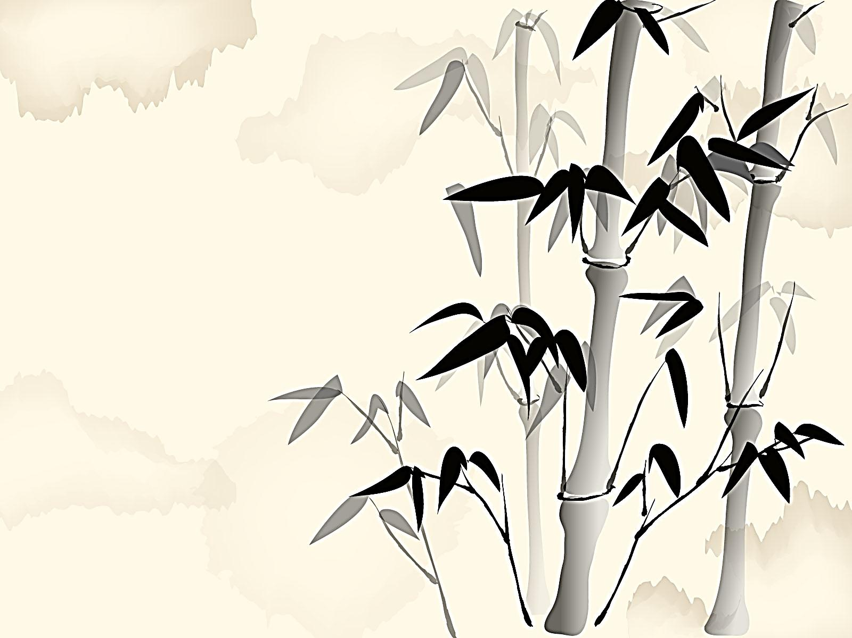

　　84、语句printf("%d\n"，12&012);的输出结果是____ A) 12 B) 8 C) 6 D) 012、

　　85、语句:printf("%d"，(a=2)&&(b= -2);的输出结果是____ A) 无输出 B) 结果不确定 C) -1 D) 1、

　　86、运算完下面的C语言程序段以后,a的值是______,b的值是______,c的值是________。 int x=10,y=9; int a,b,c; a=(--x==y++)?--x:++y; b=x++; c=y; A、6 9 13 B、8 7 11 C、8 9 10 D、8 7 10

　　87、在C语言程序中，注释部分从哪开始，到哪结束? A、从(到)结束 B、从REM开始无结束志标志 C、无起始标志 D、从/*开始，*/结束、

　　88、在C语言提供的合法的关键字是 A) swicth B) cher C) Case D) default、D、1

　　89、在C语言中，不正确的int类型的常数是____ A) 32768 B) 0 C) 037 D) 0xAF、

　　90、在C语言程序中，当while语句构成的循环中的条件为______时，结束循环。 A、0 B、1 C、true D、非0、

　　91、在C语言中，函数的隐含存储类别是 A) auto B) static C) extern D) 无存储类别、

　　92、在C语言中，合法的长整型常数是 A) OL B) 4962710 C) 324562& D) 216D、A、1

　　93、在C语言中，合法的字符常量是 A) '\084' B) '\x43' C) 'ab' D) "\0"

　　94、在C语言中，若对函数类型未加明显式说明，则函数的隐含类型是____类型 A) void B) double C) int D) char、

　　95、在C语言中，形参的缺省存储类是 A) auto B) register C) static D) extern、

　　96、在C语言中，要求运算数必须是整型的运算符是 A) % B) / C) < D) !、

　　97、在宏定义 #define PI 3、14159中，用宏名PI代替一个 A) 单精度数 B) 双精度数 C) 常量 D) 字符串

　　98、在C语言程序中，可以用做变量名的是____ A) 1e5 B) a1 C) int D) *p、

　　99、在以下一组运算符中，优先级最高的运算符是 A)<= B)= C)% D)&&

100、字符(char)型数据在微机内存中的存储形式是____ A) 反码 B) 补码 C) EBCDIC码 D) ASCII码

|  |  |  |  |  |  |  |  |  |  |  |  |  |  |  |
| --- | --- | --- | --- | --- | --- | --- | --- | --- | --- | --- | --- | --- | --- | --- |
| 001 | 002 | 003 | 004 | 005 | 006 | 007 | 008 | 009 | 010 | 011 | 012 | 013 | 014 | 015 |
| C | A | A | B | C | C | A | D | D | B | D | C | B | C | B |
| 016 | 017 | 018 | 019 | 020 | 021 | 022 | 023 | 024 | 025 | 026 | 027 | 028 | 029 | 030 |
| D | A | B | B | C | C | C | D | D | C | B | C | D | D | B |
| 31 | 32 | 33 | 34 | 35 | 36 | 37 | 38 | 39 | 40 | 41 | 42 | 43 | 44 | 45 |
| B | C | B | D | D | A | D | B | A | B | B | B | C | D | A |
| 46 | 47 | 48 | 49 | 50 | 51 | 52 | 53 | 54 | 55 | 56 | 57 | 58 | 59 | 60 |
| D | C | B | D | A | A | D | D | C | A | C | C | A | D | C |
| 61 | 62 | 63 | 64 | 65 | 66 | 67 | 68 | 69 | 70 | 71 | 72 | 73 | 74 | 75 |
| A | B | A | B | A | A | C | C | B | C | D | C | C | A | B |
| 76 | 77 | 78 | 79 | 80 | 81 | 82 | 83 | 84 | 85 | 86 | 87 | 88 | 89 | 90 |
| C | B | B | C | B | D | A | B | B | D | C | D | D | A | A |
| 91 | 92 | 93 | 94 | 95 | 96 | 97 | 98 | 99 | 100 |  |  |  |  |  |
| C | A | B | C | A | A | D | B | C | D |  |  |  |  |  |
|  |  |  |  |  |  |  |  |  |  |  |  |  |  |  |
|  |  |  |  |  |  |  |  |  |  |  |  |  |  |  |
|  |  |  |  |  |  |  |  |  |  |  |  |  |  |  |